西班牙阿尔梅里亚大学
研究型博士简章
Universidad de Almería

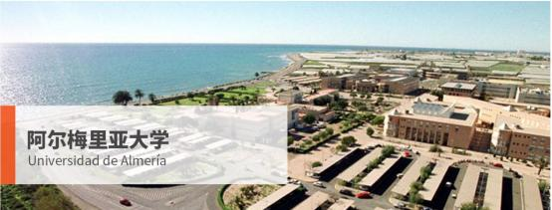

一、学院简介
阿尔梅里亚大学创办于 1993 年 ，坐落于安达卢西亚自治区,Almería ，地理位置优越 ， 环境优美。该校开设本科层次的学位教育，在校学生人数 11628 人,作为被中国教育部认可 的大学, 阿尔梅里亚大学始建于 1993 年 ，地处地中海沿岸 ，是西班牙安达卢西亚自治区的 一所公立大学。阿尔梅里亚大学下设有教育科学系，经济与企业科学系，实验科学系，法律 系 ，人文系和心理学系等 6 个系；还设有高等理工学院 ，健康科学学院 2 个学院以及 1 个 附属中心——劳动关系学院。 阿尔梅里亚大学开设有本科（包括 3 个双学位） 、硕士和博 士专业 ，比如护理学、企业科学、材料工程、工商管理（LADE）、法律、市场研究与技术、 心理教育学、数学与信息学双学位、化学与材料工程双学位、化学工程与材料工程双学位、 移民研究、企业经营与管理、现当代西班牙政权与社会、生物技术在食品质量控制和改善方
面的应用等等.
安大路西亚议会于 1993 年 7 月设立了阿尔梅里亚大学(UAL)校园 ，距安大路西亚东南 海岸的大城镇安大路西亚(人口:5 万-249,999)6 公里。 这所公立大学的目标是通过经济、
文化和社会的发展来激活社会变革，提供最适合其历史、经济和文化特点的教师和教学方法。

UAL 的研究工作主要与它的金融环境有关，特别关注太阳能、农业和水资源管理。大约 5% 的学生是国际学生。在他们开始学习之前 ，所有人都有一个 60 小时的西班牙语课程。阿尔 梅里亚大学的复调合唱团成立于 1994 年 ，由大学生组成 ，由何塞 ·路易斯 ·马丁内斯(前阿尔 梅里亚的维尔根 ·德尔 ·马尔合唱团主任)领导。合唱团还与阿尔梅里亚市议会、阿尔梅里亚省 议会和安达卢西亚文化部合作，研究、诠释和传播各种风格和时代的多声部合唱音乐。合唱 团在西班牙各地巡回演出，并出现在几部电视节目中，还有自己的 CD。UAL 最吸引人的地 方之一就是它的地理位置—— 它坐落在摩尔人的堡垒阿尔卡萨巴山下 ，坐落在山脉脚下。 阿尔梅里亚市本身就拥有一个繁华的港口和一个历史悠久的老城区。在欧洲，半干旱的沙漠 气候意味着这里的日照最多(每年约 3000 小时) ， 降水量最少。该地区有几处田园诗般的海
滩、 自然公园和典型的安达卢西亚村庄可供游览。
根据瓦伦西亚经济研究所制定的 U-Ranking 排名 ，阿尔梅里亚大学是西班牙南部综合 排名第二的高校，仅次于科尔多瓦大学。而就学科单科排名而言，阿尔梅里亚大学的英语研
究、西班牙语语言文学、历史与人文学专业 ，均排名在南部安达卢西亚大区前三。
根据西班牙知识与发展基金会制定的大学排名，阿尔梅里亚大学的数学专业排名全西班
牙第二 ，是西班牙数学专业最好的大学之一。
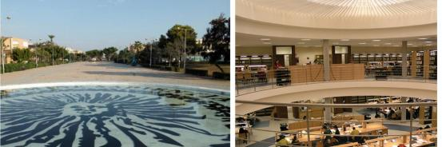

二、招生对象
大学本科三年或者四年毕业 ，硕士毕业 ，具有英语或者西语基础。

三、申请条件
1.本科毕业(大学三年或者四年) ，允许中国或者其他国家大学毕业证 ，需要毕业证 ，学位证
以及学习成绩单.
2. 硕士毕业证书 ，成绩单
3.雅思 6.0 分以上 ，托福(TOEFL iBT) 80 分 ，英语等级证书
4. 硕士(中国或其他国家)院校需提供可读博证明
5. 可在学制内按政策出国学习者
6.身体健康

四、招生计划(全日制研究型博士)
专业及学制 ：经济、商业和法律学博士 3 年
主攻方向：商业领域提供的研究方向有：工商管理、商业管理、会计和金融、市场营销和市 场研究、以及商业组织和技术管理；经济学领域：农业经济学和商业及部门经济
学、农业食品和发展；法律领域： 民法和公共及商业法
开学时间: 2023 年 9 月(7 月-8 月申请)； 2024 年 3 月(1 月-2 月申请)
授课语言: 英语或西语

五、西班牙停留要求
1. 学校没有对每年在西班牙停留有强行规定 ，但是根据中国留学服务中心对国外博士攻读
认证要求 ，需要三年内在国外累计停留 12 个月。
2. 论文答辩前两个月需要到西班牙进行语言以及论文答辩强化培训

六、申请流程
1.报名申请表;
2.个人英文履历表(CV) ， 中文和英文或者中文和西文
3.本科毕业证及成绩单扫描件（公证和认证证书)
4.硕士院校的可读博证明原件 ，硕士毕业证、成绩单扫描件（公证和认证证书)
5.西班牙语 B1 证明 ，英语雅思或托福成绩证明 ，大学四六级证书证明（需翻译 ，公证和认 证)
6.护照首页扫描件
7.博士推荐信
8.博士导师确认函 （给与协助）
9.博士论文综述 ，研究方向阐述论证信 （给与协助）

七、课程安排
该项目为全日制研究型博士 ，主要以学述研究 ，论文研究 ，学术实践等 ，无固定课程。

八、费用及指导费
申请费： 380 欧元（人民币 3000 元）
全日制学费及服务费：46000 欧元（人民币 360,000 元）

九、权威认证：
阿尔梅里亚大学为西班牙公立大学 ，是中国教育部承认的正规院校(教育部涉外监管信 息网可查) ， 同时也是中国留学网推荐认证院校之一 ， 中国教育部中留服认证名单之中。

